附件3

广宁县钱学森学校2022年体育特长生专业面试细则
一、面试安排
(一)面试时间
按照我校公布的时间要求准时到达各测试点签到,逾期未 到视为弃权。
(二)测试地点
1.男子篮球: 钱学森学校田径场旁的一号篮球场
2.女子篮球:钱学森学校田径场旁的二号篮球场
3.女子足球:钱学森学校田径场。
(三)测试准则
1.测试过程中,成绩登记采用不记名的方式进行;
2.记时项目采用二人记时,取平均成绩;
3.比赛成绩由三人评分,取平均成绩;
4.考生成绩当场公布,如有疑问可即向考官提出。

二、测试内容、方法与标准
(一)足球特长生 1.测试项目及分值
项目 | 绕杆射门 | 20米踢准 | 30米跑 | 比赛能力
分值 | 15分 | 10分 | 15分 | 60分

2.评分标准
(1)绕杆射门、30米跑评分标准

 | 单位 | 单项得分
 |  | 15 | 14 | 13 | 12 | 11 | 10 | 9 | 8
绕杆射门 | 秒 | 11.0 | 11.5 | 12.0 | 12.5 | 13.0 | 13.5 | 14.0 | 14.5
30米跑 | 秒 | 5.0 | 5.2 | 5.4 | 5.6 | 5.8 | 6.0 | 6.2 | 6.4
(2)20米踢准
落点在小圈内记2分,落点在大圈内记1分。每人踢五个球, 五次总得分为该项得分。
(3)比赛能力评分标准
(分值范 | 评价标准
优  (60-51分) | 动作正确,协调、连贯、实效;技术运用合理、运  用效果好;战术配合意识强、实战效果较好。
良  (50-36分) | 动作正确,协调;技术运用较合理、运用效果较好;  战术配合意识较强、实战效果较好。
中  (35-21分) | 动作基本正确,协调;技术运用基本合理、运用效  果一般;战术配合意识一般、效果一般。
差  (20~0分) | 动作不正确,不协调;技术动作不合理、运用效果  差;战术配合意识差、效果较差。

3.考试要求及评分办法
(1)绕杆射门

测试场地: 划定35米x5米区域。起点距第一个杆距离4米, 其余杆距2米,起点至大禁区线18米。
测试方法: 听测评员口令后,从起始线开始运球出发,依次 绕过间隔2米的8个标志杆后射门,以球过球门线结束。
评分方法: 测评员计时,每人测试两次,记录最佳成绩。(如
未射中球门范围,成绩无效)
(2)20米踢准
测试方法:将摆在罚球区线上的足球踢向指定地点(小圈半 径2.5米,大圈半径3.5米)落点在小圈内记2分,落点在大圈 内记1分,每人踢五个球。
评分方法: 测评员按球射中各区域的分值记录得分。
(3)30米跑
测试场地: 广宁县钱学森学校田径场,划定30米x5米区域。起点距离终点30米。
测试方法: 听测评员口令后,以站立式起跑姿势从起始线开 始加速跑,冲过终点线为结束。
评分方法: 测评员计时,每人测试两次,记录最佳成绩。
(4)比赛能力
测试场地: 广宁县钱学森学校足球场
比赛方法: 小场地比赛,上下半场各十分钟。
比赛要求: 必须严格按照竞赛规则进行比赛。
评分方法: 以比赛中技战术的合理运用为评分基础,5名体育 教师进行评分,取评分中间3个得分的平均分为该项目得分。

4.特长加分
八、九年级曾参加市级或以上行政部门组织的足球比赛中获
第一名(主力队员)者加10分;获第二名者加7分;获第三名 者加5分。

二、篮球特长生
(一)测试项目及分值
项 目 | 运球绕杆定点投篮 | 实战能力
分值 | 40分 | 60分
测试时 | 8:00 | 9:30
(二)测试及计分办法 1.篮球运球绕杆定点投篮
(1)考场设置
在半场区域内(如图1所示),以球场中线与一侧边 线交点为圆心、0.5米为半径画一圆弧,形成扇形出发区。 在球场内相应位置放置高度为1.3米—1.8米的1、2、3、 4号标志杆(2、3号标志杆位于罚球线延长线与3分线的 交点内侧).定点投篮的区域为半径0.6米的圆,圆心距 球场边线 4.0m、距端线 3.0m.

人工计时放置的出发区见以下示意图:
图 1 篮 球 项 目
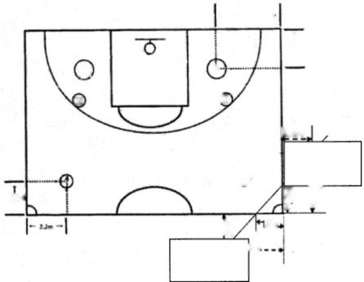

3  2.2m | 4.0m  rz0.6m  》  0.6m 人 5 工 计 时 线 E  人 工 计 时 点

3.0m
期
的
考试场地设置示意图
(2)测试方法与要求
①考生必须在出发区内持球(双脚均不得越线或踩 线),准备就绪后自行出发,通过人工计时线时,开始人 工计时,按照图 2要求运球推进先后绕过I、2号标志杆 后,在规定的投篮区域内(如图2所示)急停单手肩上投
篮,命中后运球沿3、4号标志杆的外侧推进,依次绕过 4、3号标志杆后,在规定的投篮区域内(如图2所示) 急停单手肩上投篮,命中后继续运球沿2、1号标志杆外 侧推进(如图2所示),依次绕过1、2号标志杆后运球 行进间投篮(如图3所示),投中后再继续运球沿3、4 号标志杆的外侧推进，依次绕过4、3号标志杆后运球行

进间投篮(如图3所示),投中后徒手快速返回出发点(不 用运球也不用拿球).全程共投篮4次,每次投篮的运球 路线都相同,前2次要求急停后单手肩上投篮,后2次要 求行进间投篮。投篮不中必须补中,补篮的地点及投篮方 式不限。
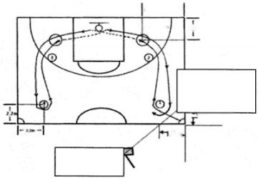
- 4.0m
r=0.6m

人工计时线

5m

人工计时点
3像m

图 2 篮 球 运 球 绕 杆 定 点 投 篮 图

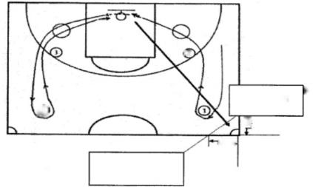
2

人工计时线
o

领
人工计时点
图3篮球运球绕杆行进间投篮图
②考生出发时通过人工计时线时,人工计时开始计 时,最后一次投篮命中后,徒手(不用运球也不用拿球) 快速返回出发点,通过人工计时线时,计时器自动停止计

时,同时显示成绩。每人测试二次,取最好的一次成绩为 考试成绩。计取成绩得分时,以成绩对应的得分计取,若 计时成绩在评分标准的两个相邻分值之间,则取其中较低 的分值评分。
③考试用球为男生7号球,女生6号球。 ④严格按照规定线路运球推进，运球及投篮手不限。
⑤急停定点投篮时,必须采用单手肩上投篮,不得采 用低手投篮。急停时任何一脚均不得触及投篮区域规定界 线的前沿;若跳起投篮,则起跳时任何一脚均不得触及投 篮区域规定界线的前沿,落地不限。
⑥任何违反考试规定(如不按规定要求的投篮、违规 绕杆、投篮未中、急停定点投篮时脚触及或越过投篮区规 定线的前沿等)及违犯篮球规则(如带球走、两次运球、 携带球等)者,均不计成绩。
(3)评分标准
篮球运球绕杆定点投篮评分标准详见"表1"和"表 2"。
表1男子篮球运球绕杆定点投篮评分标准
分值 | 成绩  (秒) | 分值 | 成 绩 (秒)
40 | 30.0 | 20 | 34.0
39 | 30.2 | 19 | 34.2
38 | 30.4 | 18 | 34.4
37 | 30.6 | 17 | 34.6

36 | 30.8 | 16 | 34.8
35 | 31.0 | 15 | 35.0
34 | 31.2 | 14 | 35.2
33 | 31.4 | 13 | 35.4
32 | 31.6 | 12 | 35.6
31 | 31.8 | 1i | 35.8
30 | 32.0 | 10 | 36.0
29 | 32.2 | 9 | 36.2
28 | 32.4 | 8 | 36.4
27 | 32.6 | 7 | 36.6
26 | 32.8 | 6 | 36.8
25 | 33.0 | 5 | 37.0
24 | 33.2 | 4 | 37.2
23 | 33.4 | 3 | 37.4
22 | 33.6 | 2 | 37.6
21 | 33.8 | 1 | 37.8
表2女子篮球运球绕杆定点投篮评分标准
分 值 | 成 绩 (秒) | 分 值 | 成 绩 (秒)
40 | 33.5 | 20 | 37.5
39 | 33.7 | 19 | 37.7
38 | 33.9 | 18 | 37.9
37 | 34.1 | 17 | 38.1
36 | 34.3 | 16 | 38.3
35 | 34.5 | 15 | 38.5
34 | 34.7 | 14 | 38.7
33 | 34.9 | 13 | 38.9
32 | 35.1 | 12 | 39.1

31 | 35.3 | l1 | 39.3
30 | 35.5 | 10 | 39.5
29 | 35.7 | 9 | 39.7
28 | 35.9 | 8 | 39.9
27 | 36.1 | 7 | 40.1
26 | 36.3 | 6 | 40.3
25 | 36.5 | 5 | 40.5
24 | 36.7 | 4 | 40.7
23 | 36.9 | 3 | 40.9
22 | 37. | 2 | 41.1
21 | 37.3 | 1 | 41.3

2.实战能力
(1)测试方法: 根据考生人数或场地具体情况,进行全场或 半场的编队比赛,采用半场人盯人防守,测验其技术和战术的运 用能力。每场比赛时间,要以能够全部观察,了解每个考生的情 况而定。
(2)评分标准
项 目 | 分值 | 评价内容
身体能力 | 20 | 观察其身体条件、身体素质、位置意识  等能力
个人攻击能力 | 10 | 观察进攻技术运用的合理性和熟练程  度。重点看投篮、突破和传接球。
防守能力 | 10 | 观察个人防守、协同防守和篮板能力
战术意识 | 20 | 观察全场比赛中攻守转换速度,快  攻意识和个人战术行动能力。

(3)评分方法: 以比赛中技战术的合理运用为评分基础,3 名体育教师进行评分,取平均分为该项目得分。

